Temat: Programujemy historyjki w języku Scratch – zmieniamy tło sceny i dodajemy więcej duszków
Proszę o zapoznanie się z tematem 7. Programujemy historyjki w języku Scratch od strony 76 do strony 79. (bez punktu 5)
W celu zmiany tła klikamy na ikonkę po lewej stronie i wybieramy Wybierz tło z biblioteki (przycisk zaznaczony czerwoną elipsą na zdjęciu poniżej)
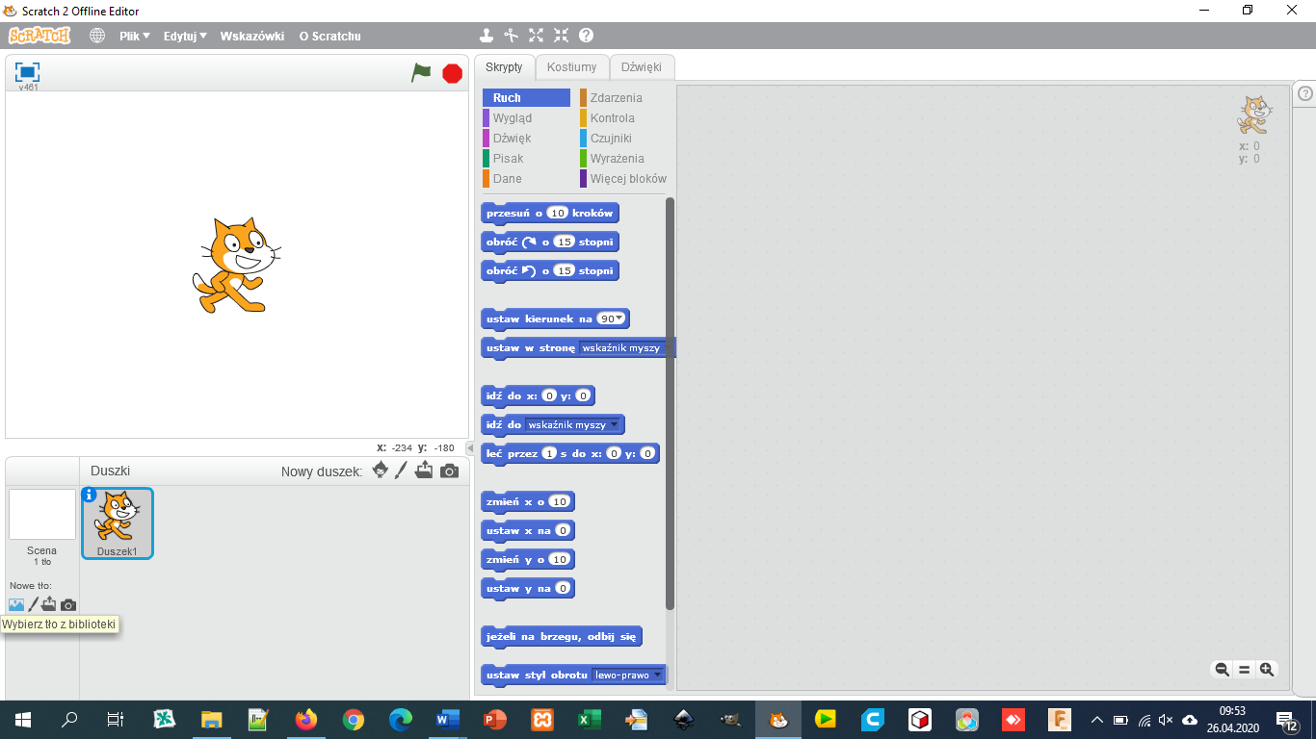
Z dostępnej galerii obrazków wybieramy jeden i klikamy OK
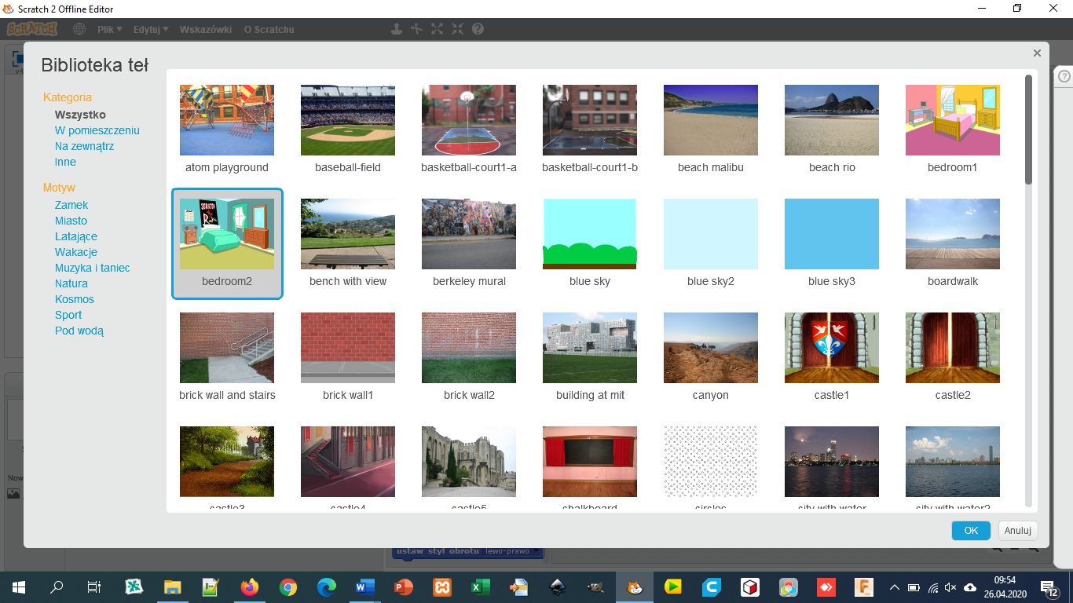
Następnie wykonajcie ćwiczenie 4 i 5 ze strony 76.
Dodawanie kolejnego duszka.
Klikamy Wybierz duszka z biblioteki (przycisk zaznaczony czerwoną elipsą na zdjęciu ponizej)
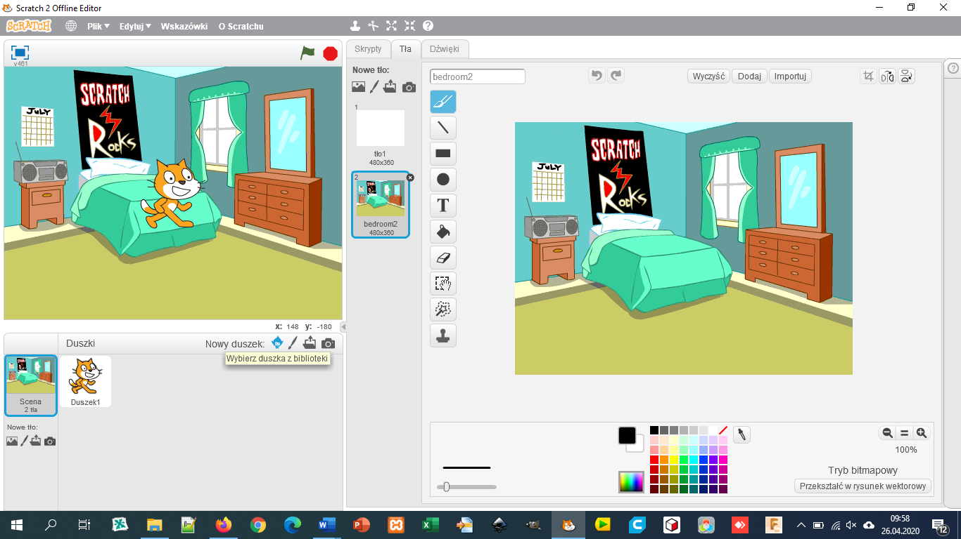
Wybieramy duszka z galerii i wciskamy OK
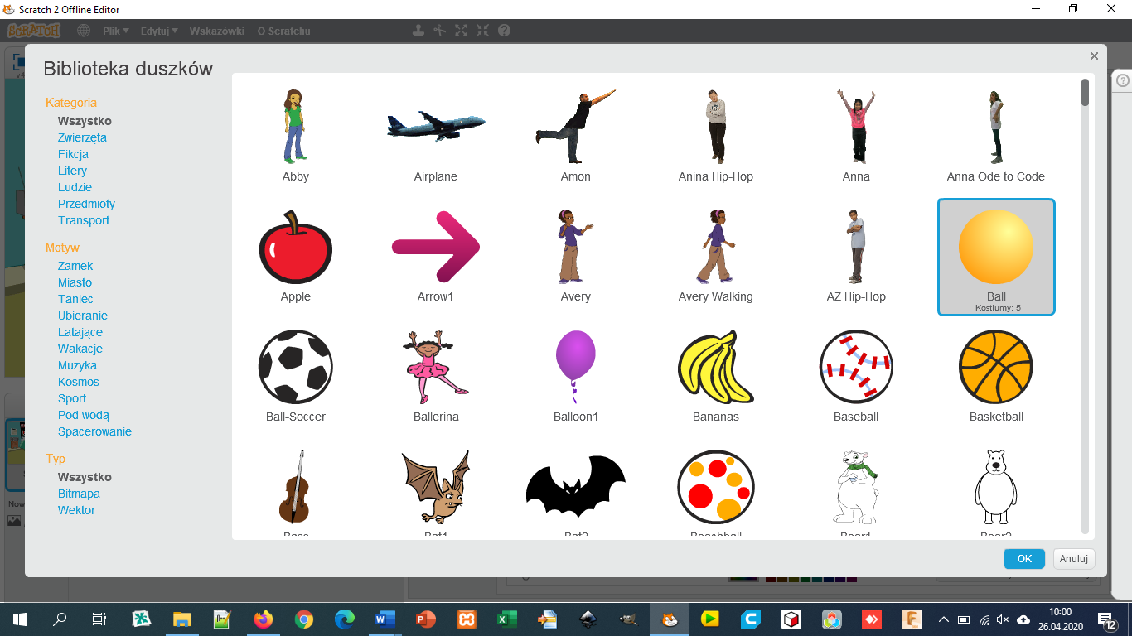
Dla każdego duszka możemy napisać osobny program. W tym celu wybieramy duszka i tworzymy dla nie go program, następnie zaznaczamy kolejnego o dla niego tworzymy kolejny.
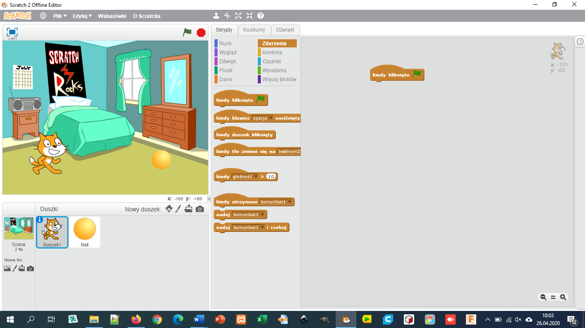
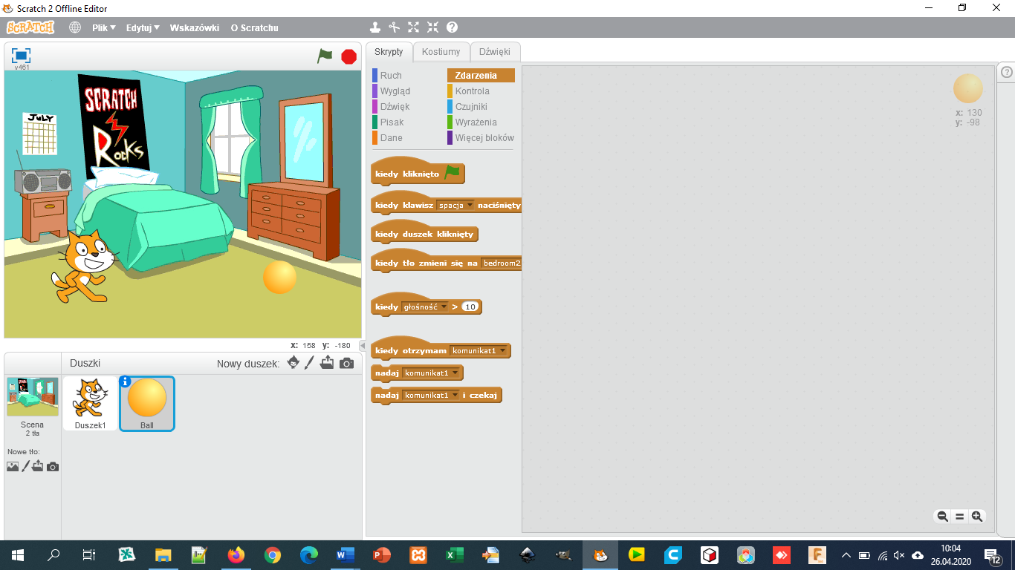

Wykonajcie ćwiczenie 6, 7 i 8
Nie odsyłacie żadnej z wykonanych dziś prac.
Powodzenia

